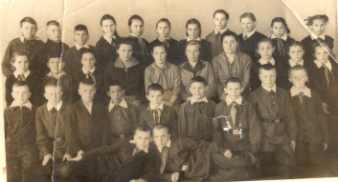 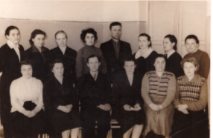

Фото 1959 года. Педагоги: Гайкова Мария Сергеевна, Горяева Зоя Ефимовна, Ватутина Раиса Петровна, Винтер Э.Д.

Справа: Фото педагогов Масальской школы начала 60-х годов.1 ряд слева: Потапченко Нина Константиновна, Линёва Варвара Петровна, Линёв Анатолий Петрович, Ходакова Екатерина Михайловна, Винтер Э.Д. Лукьянченко Раиса Фёдоровна.

2 ряд слева: Растягаева Мария Климентьевна, Гайкова Мария Сергеевна, Литвиненко Анна Петровна, Кнышова Любовь Георгиевна, ?, Зимина Екатерина Пантелимовна, Борцова Мария Фёдоровна, Смирнова Анна Климентьевна.

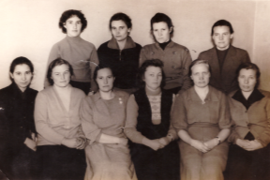 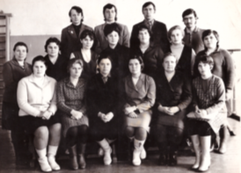

1 ряд: слева ??????, Потапченко Нина Константиновна, Борцова Мария Фёдоровна, Линёва Варвара Петровна, Литвиненко Анна Петровна, Ватутина Раиса Петровна.

**2 ряд верхний слева** Кнышова Любовь Георгиевна, Гайкова Мария Сергеевна, Ходакова Екатерина Михайловна, Смирнова Анна Климентьевна

**Фото справа: 1** ряд: (слева)Петрина Галина Александровна, Выходцева Галина Николаевна, Геращенко Нина Алексеевна, Баталова Любовь Егоровна, Литвиненко Анна Петровна, Василенко Зинаида Александровна.

2 ряд: Ватутина Раиса Петровна, Потапченко Нина Константиновна, Артюшенко Нелли Николаевна, Исаенко Галина Ивановна, Кнышова Любовь Георгиевна, Тетерина Антонина Ивановна, Маняхина Фрида Васильевна.

3 ряд: Маняхин Геннадий Васильевич, ??? Артюшенко Анатолий Васильевич, ???

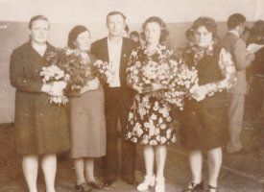 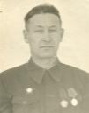 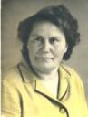

Ситенко А.Н. Ситенко Л.И.

(слева) Литвиненко Анна Петровна, Борцова Мария Фёдоровна, Линёв Анатолий Петрович, Линёва Варвара Петровна, Потапченко Нина Константиновна.

**Ситенко Александр Несторович**. родился 14 сентября 1923 года в с.Новенское. Сразу после школе ушёл на фронт. В августе 1942г переправлен под г. Сталинград, командиром стрелкового взвода. В школе он учился хорошо, много читал, это ему помогало на фронте, во взводе его считали самым образованным, старшие уважали, часто просили рассказать что - нибудь в часы затишья. Войну закончил в Австрии. Награждён орденами Красной Звезды, Отечественной войны II степени; медалями «За Отвагу», «За боевые заслуги». С войны вернулся в конце 1946 года. Пошел работать в шахту, но после тяжелой аварии пошел работать учителем начальных классов в родном селе. Поступил в Рубцовское педучилище, заканчил Семипалатинский учительский институт. Только здесь он понял, что ему интереснее география и история, ведь он в годы войны пешком прошёл пол - мира. Позже заочно закончил Бийский педагогический институт естественно – географический факультет. В 1953 году назначен директором Пасехинской 7-летней школы, был депутатом Сельского Совета. В 1959 году, переведён директором Георгиевской семилетней школы. С 1962г работал учителем географии и завучем по производственному обучению, директором Масальской средней школы. Из воспоминаний Кузнецовой (Хмелевской) Любы – «Александр Несторович 3 года был у нас классным руководителем. И был действительно «классным». Он не побоялся взять такой большой и сложный класс, но как – то быстро нас сдружил между собой. Был очень строгим, аккуратным, всегда в костюме, мы всегда его уважали. Воспитывал интересно, нотаций никогда не читал, а рассказывал жизненные истории и мы всё понимали. Например, лентяй, погибает в бою первым, а трудяга выкопал глубже окоп и выжил. Коротко и понятно. Особенно мальчишки возле него крутились, не спешили домой слушали, обсуждали, советовались- он был жизненной энциклопедией. Вместе с ним мы закладывали парк Победы у памятника погибшим в Великой Отечественной войне землякам». Даже летом не отдыхал – вёл большую краеведческую работу: ходил с ребятами в походы, занимался поисковой работой. Изучали историю и природу Алтая, не один раз были в Горном Алтае, в Колывани- посещали музеи, мараловодческие хозяйства, бродили по горам, собирали гербарии растений, купались в реках и озёрах, привозили камни. Так прививалась любовь к родному краю и его истории. С 1968 года назначен директором Устьянской восьмилетней школы. За многолетний педагогический труд награждён медалью «Ветеран труда» и большим количеством грамот.

**Ситенко Любовь Ивановна** родилась 18 марта 1926года в с.Новенское. В 1941 году закончила семилетнюю школу, точно знала еще с малых лет, что будет «учительшей». Особо радовалась мать, Любаша будет её гордостью, ведь учитель- уважаемый человек на селе. В семье было 11 детей, поэтому воспитательные навыки уже были и трудолюбие привили родители в семье. Поступила в Рубцовское педучилище, но о продолжении учебы не могло быть и речи, началась война, пришлось идти работать в колхоз. А вечерами готовили подарки на фронт – вязали носки, шили кисеты. За самоотверженный труд в тылу в годы войны, награждена медалью. Когда стало на фронте полегче, она продолжила учебу в педучилище, но уже заочно. В 1945 году получила направление в Георгиевскую школу учителем начальных классов. С 1962 по 1968г работала учителем начальных классов, воспитателем в интернате Масальской средней школы. Уроки проходили на одном дыхании, так преподносила правило, что не запомнить его просто нельзя было. Часто перефразировала его в стихах. Девизом для себя и для ребят взяла слова: «Чтобы строить, надо знать. Чтобы знать, надо учиться: учиться упорно и терпеливо». В 1966 году в 1а класс к ней пришли: Плешков В, Попов Н, Иваненко А, Полянский В, Бутина Г. - всего 18 мальчиков и 10 девочек. Первую пятёрку получил Попов Коля, уже 7 сентября, за что был сфотографирован у доски Любовь Ивановной. Первое слово «мама» красиво и без ошибок написала на доске Борисовская Т. Ребята красиво писали на доске и в тетрадях: Верстухина Л, Полянский В, Лундовский Л. и др. На уроке письма по заданию учителя нужно написать, проверить ошибки, исправить самостоятельно, только тогда поднять руку, что означало «С заданием справилась». На уроках чтения ребята часто инсценировали произведения, читали по ролям, обязательно с выражением, и это запоминалось лучше. На празднике «Спасибо книге Букварю» все ребята доказали, что научились хорошо читать. На новогодней ёлке к нам пришли вожатые Дед Мороз (Борцов Ю. 10кл) и Снегурочка (Банникова Т. 7 кл). Мальчики представили танец зайчат, все были в белоснежных костюмах. Любовь Ивановна сама любила рыбалку и ребят приучала к активному отдыху: ходили в походы, на рыбалку, варили уху и пекли картошку, купались, лазили по сопкам, собирали травы. Во втором классе проводили уже более серьёзные мероприятия- встречи с участниками войны, с представителями разных профессий села. Любовь Ивановна с удовольствием вела летописи классов (альбом хранится в музее).

В летнее время с агитбригадой разъезжала по полям: играла на балалайке, баяне, читала стихи, тут же сочиняла стишки или частушки, про нерадивых работников. Её всегда ждали на полевых станах Антошихи, Искры, Пасеки. Известный в районе человек не только как педагог высокого класса, её педстаж 41 год, но и как собкорр районной газеты. Сильно уж у неё болела душа за село, за Алтай, за Россию. За многолетний педагогический труд награждена медалью «Ветеран труда», грамотами различных уровней – министерские, краевые, районные.

*Пока живу и вижу белый свет*

*Где б я ни бродила – повсюду оставляю след*

*И покидая свой уют, скажите ж мне в ответ:*

*В сердцах хоть маленьких людей, я оставляю след?*

Автор Ситенко Л.И.

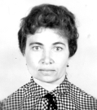

**Белодедова Валентина Павловна**. Родилась 11 сентября 1940 года. В городе Новосибирске закончила 92-ю школу и по комсомольской путёвке горкома два года проработала на радиозаводе, затем в 1960 году поступила в Новосибирский педагогический институт на филологический факультет, потом перевелась в Барнаульский пединститут и закончила его в 1965 году. Два года работала учителем начальных классов в Антошинской начальной школе с 15 августа 1960 года. В Масальской школе работала с 1962 года учителем русского языка и литературы.

Школьные годы чудесные! Это понимаешь не сразу, не вдруг, а когда позади выпускные экзамены (для учеников) и когда уходишь на пенсию (для учителей). Школа это маленькая страна со своими законами, порядками, обычаями, традициями, со своей кипучей жизнью, радостями и огорчениями, победами и неудачами. Содружество учителей и учеников –великое дело. Это благодаря ему озорные и хулиганистые, непокорные и упрямые, но в итоге добрые, трудолюбивые, неравнодушные наши ребята выходят из стен школы в самостоятельную жизнь. Многое остаётся в памяти, не забывается. В 60-е и 70-е годы школа работала в три смены: начальная школа, средняя школа, а вечером школа рабочей молодёжи. Я вела в дневной школе уроки немецкого языка, русского языка, а в вечерней - русский язык и литературу. Одно время директором школы был Гришин Александр Васильевич- молодой, энергичный человек. Он увлёк ребят фотографированием, вёл кружок юных баянистов, организовал танцевальную учительскую и ученическую группу. А как сам танцевал! В то время учителя готовили концерты и выступали в Доме культуры. Сколько подготовки, упорного труда, переживаний и волнений, требовалось для участия и победы в районных смотрах художественной самодеятельности. Всех поражали хор и танцевальные группы девушек и юношей. Музыкальные занятия вёл Малявко Пётр Георгиевич. Как он увлекал ребят своими зажигательными танцами. Репетиции были до изнеможения, но никто не роптал, работали увлечённо. А хором и вокальной группой руководил Линёв Анатолий Петрович. Сценарий как всегда составляла Кнышова Любовь Георгиевна. И вот в переполненном зале Дома культуры концерт-смотр. Это праздник для всего села.

Парк Победы у сельского совета и те лесонасаждения тополиных аллей вдоль железной дороги - дело рук наших ребят. Память оставили о себе на всю жизнь. Испытываешь чувство гордости, когда видишь, как 9 мая у памятника Победы в почётном карауле стоят школьники рядом с ветеранами войны.

А что это в нашем спортзале за шум? Да это смотр песни и строя. Вот чеканят шаг и поют строевую песню классы-взводы, в форме различных родов войск.

Сколько сделано для школы руками ребят, учителей и родителей. Это и ремонт и оформление классных комнат, и самая большая гордость школы: музей «Молодая Гвардия». Над ним пришлось работать дважды: в 1965 году открыли его первый раз, а в 1967 году после потопа ещё раз. Сколько труда вложено!

А начало спортивных достижений в школе положил физрук Гайков Юрий Николаевич. Наши ребята блистали и на районном, и на краевых стадионах: волейболисты, лёгкоатлеты, туристы, многоборцы, а в зимнее время –лыжники, хоккеисты. У школы была построена хоккейная коробка. Вот радости было хоккеистам! Их было много, из разных классов. Они защищали спортивную честь школы, сражаясь с такими же ребятами, но часто выигрывали, то есть были лучшими.

Особенно запомнились выпуски 1968г, 1978г, 1991г. Многие ребята были хорошими помощниками во внеклассной работе, хорошо учились и подтягивали других: Смирнов В, Юрченко В, Рощепкина К, Шнейдер Г, Ткаченко С, Жилякова Е, Попов Б, Корчагина Т, Козлов С, Подковыров С, Волкова И, Кузменко Е. и др.

В школе работали пионерская и комсомольская организации. Сегодня ребята не знают что такое пионерский костёр, слёт пионерии, слёт туристов, игра «Зарница», не важно зимой или осенью, поездки классом по Горному Алтаю, по городам –Героям.

Я благодарна судьбе за то, что моя жизнь, была связана со школой, благодарна всем учителям- коллегам, с кем пришлось работать. Учителям школы желаю: сохранять оптимизм, неиссякаемую энергию, молодость души, взаимопонимание с учащимися.

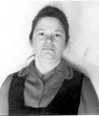 **Геращенко Нина Алексеевна.** Родилась 31 января 1937 года. С 1952 по 1956 училась в Рубцовском педагогическом училище. После окончания получила направление в село «Искра» в малокомплектную школу. Моими первыми учениками были Карпенко А, Кудренко В, Серебряков В, Лыгин В, Краснюков С, Слепцова В. и многие другие. Я их всех очень хорошо помню и остались только светлые воспоминания о тех трёх годах работы с этими детьми. Затем я уволилась и уехала обратно в Рубцовск, а в 1962 году вернулась, но пришла на работу в Масальскую среднюю школу. Я помню этот набор моих первоклашек. Какие славные были ребятишки! Сколько в них было огня и задора, трудолюбия и доброты: Потапченков В, Киптилов Виктор, Пушнина Нина, Масягин Миша, Букатова Таня и др. Не забываются все те кого учила, в кого вкладывала душу. Старалась вселить в них доброту и отзывчивость, справедливость и трудолюбие. Какие интересные минуты общения были во время проведения кукольного кружка, ребята считали себя настоящими артистами, такими важными.

В коллективе учителей работала в местном комитете (месткоме) профсоюзной организации учителей. Приходилось заниматься хозяйственными делами.

В 1992 году закончился мой трудовой путь и я ушла на заслуженный отдых. Теперь много времени для воспоминаний всех моих учеников, от первого до последнего набора, помнятся и тихие, и спокойные, бойкие и озорные. Всем желаю счастья и доброго пути!

**Литманова (Орлова) Софья Захаровна** работала в Масальской школе учителем физики с 1963 года. Знала свой предмет больше чем на «5». Удивительно, как она справлялась с этими приборами, но они всегда чётко работали в её руках. Умела заинтересовать учащихся самыми простыми опытами так, что мальчишки ходили на кружок, посещали все факультативы. Многим выпускникам пригодились знания по физике в жизни и в приобретении профессии.

«Софья Захаровна - это был просто подарок судьбы! Для нас, деревенских детей, встретить и провести с ней 2 года, 9 и 10 классы - было счастьем. Софья Захаровна не только учитель физики, но и наш классный руководитель. Незабываемые работы в колхозе…! Сколько песен было спето, а песни её такие красивые, душевные, студенческие...

Дым костра создаёт уют,

Искры гаснут в полёте тая,

Пять ребят у костра поют

Чуть охрипшими голосами…

Это настолько завораживало нас, девчонок и мальчишек, что мы становились такими мечтательными, весёлыми, романтиками, в таком возрасте это всё прекрасно! Её рассказы о походах в студенческие годы, как жили в палатках, ходили по реке на байдарках. Её спортивный вид и лёгкость, мы все девчонки хотели быть похожи на Софью Захаровну. Мальчики и у нас были с трудным характером, но она очень не уговаривала, умело найти такие слова, что получалось, что они сами понимали о своём плохом поведении и исправлялись. На выпускном мы мечтали о встрече в далёком будущем- в 2000 году, это было так далеко, а мы такие юные». Из воспоминаний Кузьменко Надежды Васильевны (Божковой).

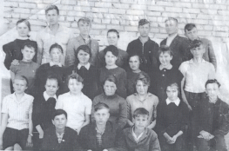

Литманова Софья Захаровна и 10 а класс выпуск 1966 года.

**Демидова (Елфимова) Валентина Александровна**

Работу начала в качестве старшей пионерской вожатой в 1967г. Сразу поле окончания родной школы окунулась в жизнь детской пионерской организации, до этого была председателем Совета дружины, и секретарем комсомольской организации, работу знала изнутри. Школьная жизнь закипела, наполнилась интересными событиями!

Вот что вспоминает Валентина Александровна: «Работать вожатой мне очень нравилось, так как ребята были активны во всех делах, они с удовольствием участвовали в пионерских мероприятиях: оформляли пионерскую комнату, музей, следили за порядком в школе, начали проводить «Зарницы», школьные турслёты, КВН. На вечере встречи выпускников, пионеры тех лет вспоминают школьные годы: «Еженедельно проводилась учеба актива: отрядных вожатых, звеньевых, ответственных за успеваемость, спортивную работу, дисциплину - нас учили управлять школой!». В 1972году, в год 50-летия пионерской организации, Валентина Александровна стала делегатом Алтайского края на Всесоюзный слет пионерии в Москве. Пионерский галстук вскоре сменился повседневной одеждой учителя, и она стала заместителем директора по воспитательной работе, продолжая заниматься любимым делом - посвящать себя детям. Любовь к книге составила смысл её жизни. Она стала учителем русского языка и литературы. Отличное знание своего предмета, методическое мастерство, эрудиция учителя высоко оцениваются учащимися. Не просто вложить в головы детей премудрости русского языка. Еще трудней научить их учиться - впитывать знания с охотой, любознательно добывать их из книг и из жизни. Этим мастерством педагог владеет в *совершенстве!*

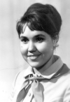 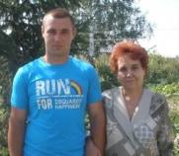 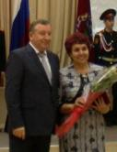

Серебрянный медалист, стобалльник по русскому языку Вороничев Андрей и учитель русского языка Демидова В.А. Губернатор Алтайского края А.Б.КАрлин вручил Демидовой В.А. звание «Заслуженный учитель России».

Ее ученики успешно сдают экзамены на протяжении многих лет, она всегда готова прийти им на помощь и оказать поддержку, общается с выпускниками многих лет, к ней идут за советом взрослые люди села. Со словами благодарности приходят в школу и домой. «Жизнерадостная, эмоциональная, приветливая, открытая, оптимистичная, веселая, мудрая, целеустремленная, интересная, яркая»- много хороших слов говорят о ней коллеги**.** Демидова В.А. является для нас примером здорового образа жизни. Со школьной скамьи она увлекается волейболом, участница и призёр районных и краевых соревнований, поёт в вокальной группе «Журавушка». За многолетний труд присвоен знак «Отличник просвещения» и звание «Заслуженный учитель России». Трудовой стаж 49 лет.

Губернатор Алтайского края А.Карлин вручает Демидовой Валентине Александровне звание «Заслуженный учитель России» в 2011 году. Многие школьные традиции сохранились в Масальской школе до сих пор, благодаря усилиям Демидовой В.А.

**Петрина (Ситенко) Галина Александровна** учитель математики.

родилась 10 июня 1948года в с.Новенское Локтевского района. Закончила школу с серебряной медалью, похвальная грамота хранится в школьном музее. Особую роль в выборе профессии сыграли учителя Смирнов Николай Иванович (физика) и Белых Мария Максимовна (математика). Галина Александровна так любила и знала математику, что вопрос о выборе предмета не ставила перед собой. Отлично закончила Бийский педагогический институт. Работа учителя это маленькая зарплата, большая нагрузка и ответственность не только за знания, но и за судьбы детей. Трудовую деятельность начала в 1968году в школе, где работали её родители Ситенко Л.И. и Ситенко А.Н.). Их поддержка значила много, но способности молодой учительницы, её знания и усердие, позволили быстро найти свой стиль работы. Она проработала учителем математики в Масальской средней школе 41 год. Имея единственную запись в трудовой книжке. В 2009году ушла на заслуженный отдых, но и сегодня продолжает помогать ученикам и студентам. Не только решает задачки, но даёт хорошие жизненные советы. Галина Александровна была строгим, требовательным учителем, она учила ребят дружбе и верности долгу, воспитывала любовь к Родине и природе. С учениками объехала всю страну: города – герои, столицы союзных республик, а Горный Алтай прошагала пешком. Такие походы, разговоры у костра, учили жизни, давали время на самое близкое, душевное общение с ребятами. Петрина Г.А. говорит, что даже из слабеньких троешников, в её классах выходили хорошие работники и просто хорошие люди. Были такие случаи, когда она уже семейных выпускников наставляла на «путь истинный». В доме часто бывают гости,– выпускники приезжают к родителям и обязательно встречаются с любимой учительницей. По их адресам можно географию изучать: Москва, Екатеринбург, Сочи, Владивосток, Германия, Канада, а вечер встречи выпускников в нашей школе, это особое таинство – взрослые как дети радуются встречи. Обнимаются, как родные дети с мамой со своей учительницей. Вот когда проявляется ценность профессии учителя. Галина Александровна имеет звание «Ветеран труда».

**Паршикова Зоя Григорьевна 1946 г.р.**

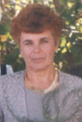В 1965 году закончила Рубцовское педагогическое училище по специальности «учитель начальных классов». В Масальскую школу прибыла в 1969 году.

Зоя Григорьевна была тонким психологом и умела найти индивидуальный подход к каждому ученику, знала в какой момент нужно похвалить или указать на недостатки. Её учащиеся имели каллиграфический почерк, много читали художественной литературы, участвовали в творческих конкурсах. Уроки были насыщены различными видами деятельности, использовались технические средства обучения, огромный наглядный материал изготовлен в основном своими руками. Использование дифференцированного обучения позволяло добиваться высокого качества знаний, работать без неуспевающих. Ученики Зои Григорьевны и в средних классах подтверждали свои знания, количество «хорошистов» не менялось. Проблем с дисциплиной в её классах не было, ребята слушали заворожено, выполняя все задания чётко и быстро, чтобы получить похвалу от учителя. Её выпускникам запомнились утренники, праздники, где присутствовали родители, работники предприятий села, ветераны войны. Большое внимание Зоя Григорьевна уделяла работе с родителями, неблагополучными семьями, часто посещала квартиры, тактично делала замечания, проводила индивидуальные беседы.

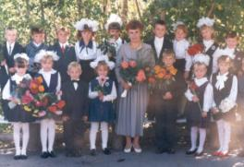 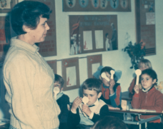

Паршикова З.Г. среди коллег пользовалась авторитетом, её обмен опытом доклады, всегда были содержательными, научными, полезными для каждого учителя, независимо от преподаваемого предмета. Много лет была руководителем методического объединения учителей начальных классов, помогала всем педагогам, становиться профессионалами своего дела. Она была дисциплинированным, пунктуальным учителем, кропотливо добивалась усвоения знаний каждым учеником, старалась передать как можно больше знаний детям, для этого много изучала сама. Много лет являлась членом профкома, участвовала в художественной самодеятельности. Девчонки, выпускники 2007 года, её последнего выпуска говорят, что мечтали так же выглядеть как она - всегда подтянутая, красивая, элегантная, всё было безупречно в её виде, для нас она была недосягаемая.

В 1991 году награждена значком «Отличник народного просвещения».

**Василенко Зинаида Александровна учитель химии.** На всех фотографиях такая серьёзная, а в жизни оптимист и весельчак. Не очень успешные ученики вспоминают, что Зинаида Александровна умела так «едко», сделать замечание, что больше не хотелось попадаться на её «язычок». Всегда находила время для шуток и бесед на «отвлечённые темы», но они были настолько поучительны, что многим помогли в жизни стать «человеками». Когда она уезжала из села, многие выпускники очень сожалели, что их детей не будет учить такой химик и не поведёт в поход такой «классный» классный».

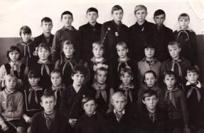 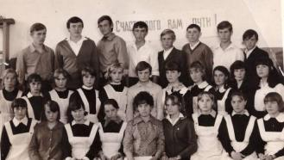

7а класс 1970год. Классный руководитель Василенко З.А. 1972 год 8 класс

Невозможно забыть её уроки, наполненные не только напряженным учебным трудом, но и радостью познания, пониманием реальности жизни, ощущением причастности к судьбе каждого ученика. Сколько душевных сил и энергии отдала она своим ученикам, научив нас правильно и просто разбираться не только в законах химии, но и в законах жизни.

Василенко З.А. вела кружок химии в первом своём выпуске 1974г, ребята ездили на Телецкое озеро в Горный Алтай, участвовали в районном турслёте, на летней практике работали в колхозном саду, любили диспуты, потом долго спорили, пели песни «Синельга», «Одноклассники», всех учила петь Зинаида Александровна, участвовала в художественной самодеятельности, многие помнят её на сцене сельского дома культуры, в составе хора.

**Артюшенко Нелли Николаевна.**В 1970 году в школу приехала группа молодых специалистов, среди них и семья Артюшенко. После окончания Горно-Алтайского педагогического института Нелли Николаевна получила специальность учителя химии-биологии и проработала в школе 44 года с одной записью в трудовой книжке. Как человек Нелли Николаевна очень добрая, отзывчивая, понимающая, но в то же время строгая и требовательная, всегда приветлива, вежлива в общении с детьми и родителями своих учеников. Своим примером учит говорить грамотно и вежливо, ей не приходится повышать голос, чтобы привлечь внимание учащихся. Эта характеристика соответствует требованиям настоящего Учителя! И особенно счастлив тот, кому встретился учитель, умеющий принести в класс увлеченность жизнью, предметом.

Каждый, кто сегодня трудится в школе, работает на будущее и в ответе за это будущее. Нелли Николаевна учила несколько поколений односельчан, принимала участие в выборе профессии выпускников, жизненного пути и даже спутника жизни. О своих выпускниках знает всё: где учился, где работает, когда женился, сколько детей. К ней всегда идут выпускники с проблемами и радостью.

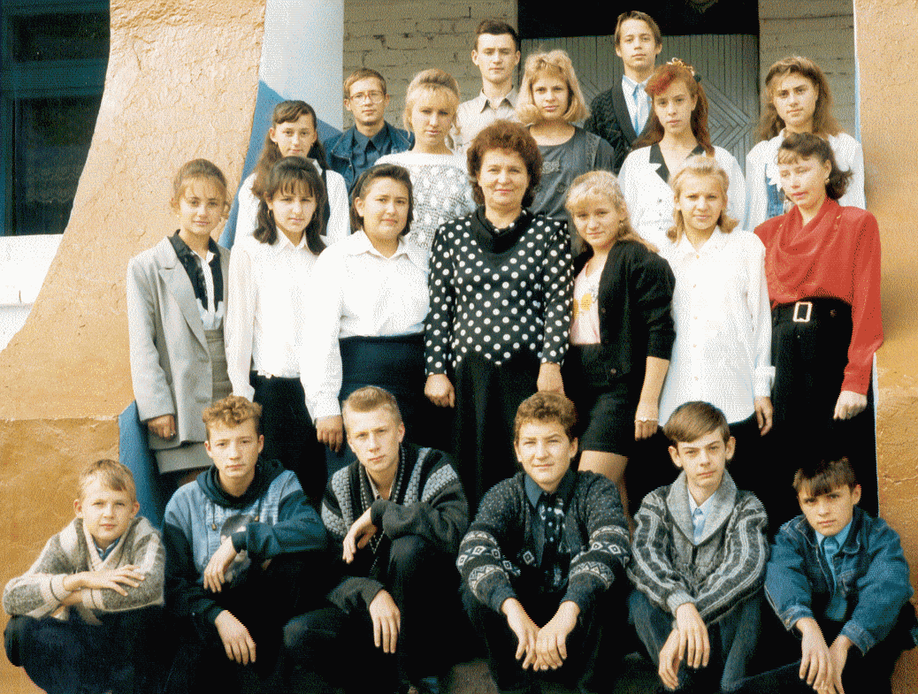 

2000 год.

Отличное знание своего предмета, методическое мастерство, эрудиция учителя высоко оцениваются учащимися. Именно благодаря ей ученики посещают уроки с желанием, заинтересованно работают на занятиях и многие связывают с химией свое будущее. Медицинские работники, выпускники Масальской школы - гордятся своими знаниями по химии и биологии - это доказывает профессионализм учителя. Учиться у такого удивительно открытого, легкого человека, с которым хочется общаться и общаться. На ее уроках нет скучной зубрежки и частых замечаний ученикам. Она из тех учителей, которые могут найти подход к учащимся и сохранить дисциплину. Под руководством Нелли Николаевны учащиеся готовились к ЕГЭ, предметным олимпиадам, конкурсам и всегда показывали высокий уровень знаний. Интересные мероприятия проводились в школе, когда Артюшенко Н.Н. работала заместителем директора по воспитательной работе (1999-2003г), формировалась новая детская организация, вводили новые формы работы. Внедрение передового опыта всегда было интересно ей. К проведению уроков подходила творчески, использовала различные методы обучения и педагогические технологии. Она много лет руководила методическим объединением учителей естественного цикла, являлась шефом-наставником молодых педагогов. Многие её выпускники выбрали профессию педагога только благодаря примеру любимого учителя. Её работа отмечена грамотами различного уровня и знаком «Отличник народного просвещения» в 1994 году.

**Артюшенко Анатолий Васильевич.** Пришёл в Масальскую школу после окончания Горно-Алтайского педагогического института в 1970 году на должность учителя биологии –химии. Приказ подписан заведующей районо Мелиховой Л.Т. Молодой, серьезный, исполнительный учитель сразу завоевал доверие и уважение коллег и в 1975 году Артюшенко А.В. назначен директором Масальской средней школы. Три года молодой специалист руководил педагогической деятельностью, воспитательной работой, изыскивал средства на ремонт школы. Много занимался спортом, приобщал к этому учащихся, вёл спортивные секции, особенно волейбол. Поэтому в 1985 году назначен учителем физкультуры. В этот же год получил звание «Старший учитель», а с 1990 года работал только учителем биологии.

Ему удается организовать детей так, чтобы учеба была с увлечением, а такой сложный предмет как биология, стал самым любимым предметом. Доброжелательно относится как к детям, так и к родителям, действительно понимает детей, никогда не откажет в помощи. Просто объясняет всю важную информацию и правильно передает ее ученикам. Каждый урок проходит очень интересно и всегда разнообразно с привлечением дополнительного материала, наглядности, на его уроках нет равнодушных. Учащиеся вспоминают экскурсии по экологии и биологии в природу, где Анатолий Васильевич показывал загадки природы на местном материале. Учащиеся многие годы являлись призёрами районных олимпиад и конкурсов по биологии, на пришкольном участке проводили селекционные опыты, ходили в походы и собирали гербарии. Большую роль в жизни выпускников, сыграл классный руководитель Артюшенко А.В., он не только наставлял учеников на здоровый образ жизни, но и показывал это своим примером, все его классы были самостоятельные, спортивные. В 2005 году он награждён званием «Почетный работник образования». Общий педагогический стаж составил 41 год.

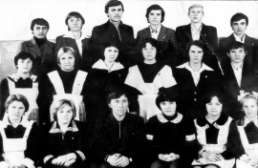 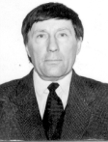 **1981 год.**

**Баталова Любовь Егоровна** учитель физики.

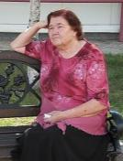1935 г.р. В Масальскую школу пришла в ноябре 1972 года и уехала в начале 90-х, но ещё долго продолжала работать в школе. «Всегда спокойная, рассудительная. Знала свой предмет в совершенстве, объясняла просто, понятно, эксперименты часто показывала на учениках: летят две молекулы и сталкиваются, сталкивала учащихся, и все запоминали такую наглядность навсегда. На уроках физики мы всегда узнавали много интересного о явлениях природы в интересной форме и мир вокруг становился понятнее. Эрудированный учитель, могла ответить на любой вопрос, не только по физике, умела объяснять и спорить, уважала мнение ученика. О спорте могла говорить часами, была заядлым болельщиком по хоккею. Нотаций никогда не читала, просто приводила жизненные истории, а вывод делай сам, стоит ли совершать такие поступки и к чему это может привести. Важно и то, что Любовь Егоровна – очень справедливый человек, для нее все ученики равны, она никому не завышает и не занижает оценки, оценки ставит только за знания, её помнят и уважают многие выпускники и их родители» - из воспоминаний учащихся Масальской школы.

**Егорова Екатерина Филипповна**

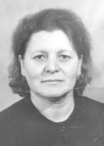

(1 января 1940г.р) В 1955 году окончила Новенскую семилетнюю школу и поступила в Рубцовское педагогическое училище. По окончании училища в 1959 году поступила на работу в Искровскую начальную школу учителем начальных классов. В 1965 году поступила в Семипалатинский пединститут, работала учителем русского языка в Орловской средней школе. В Масальской средней школе работала с 1972 учителем русского языка и литературы, далее учителем истории по 1998 год. Директором Масальской средней школы Егорова Екатерина Филипповна назначена в 1978 году. Пришлось работать ещё в старом здании, но и руководить переездом в новое. В 1985г переходят в новое современное трёхэтажное современное здание с новой мебелью и оборудованием. Число учащихся 427, педагогов 35. «С 1972 года и до роспуска КПСС была членом партии, считаю, что учитель должен быть коммунистом, так как является проводником её идей, осуществляя коммунистическое воспитание молодёжи. Была секретарём первичной партийной организации, пропагандистом, руководителем школы политинформаторов, секретарём педсовета. Мои выпускники 1975, 1979, 1995 годов. Самыми интересными и запоминающимися были мероприятия: смотр песни и строя, дни здоровья, туристические слёты в школе и районе, смотры художественной самодеятельности, исторические вечера, КВН на исторические темы и др. Лучшими помощниками были Храмцова М, Тетерина С, Краус В, Катаев А, Николаев В. Помню всех моих учеников. Всем благодарна, кто ходил на мои уроки. Учителям хочу пожелать – любить детей, быть профессионалами в своём деле, воспитывать у учащихся любовь к Родине, чувство собственного достоинства и самим его не терять».

**Исаенко (Савченко) Галина Ивановна**. В 1969 году закончила Бийский педагогический институт. Приехала в Масальскую школу в 1971 году учителем математики. По словам многих выпускников «учитель от бога». Математику знали все ученики, даже те, кто отсиживался «на камчатке» знали минимум. Она была скупа на похвалу, но чуть улыбнувшись, показывала, что результатом довольна. Объясняя материал, просто доходила до ума каждого ученика, умела показать, что ученик сам дошёл до результата. На её уроках никто не смел нарушать дисциплину, хватало одного взгляда, чтобы нарушитель угомонился и принялся работать. Материал объясняла просто и доходчиво. В 1990 году Галина Ивановна назначена заместителем директора по учебной части. Многие выпускники благодарны ей за глубокие, прочные знания, за советы на жизненном пути, которые стали определяющими для выбора профессии, а кто-то просто «закончил школу» и получил аттестат благодаря профессионализму завуча. Она добивалась высоких показателей в успеваемости школы, учила работать учебные сектора, много работала индивидуально с учащимися, беседовала с родителями.

В судьбе и многих педагогов Галина Ивановна сыграла огромную роль, была наставником, старшим товарищем, помогала постигать азы педагогического труда. Её корректные замечания, открытые уроки, где было чему поучиться, доказывали профессионализм педагога. Галина Ивановна мастерски владела методикой преподавания математики, ведения урока, рационально использовала каждую минуту, все ученики были в поле зрения учителя, быстро овладела технологией дифференцированного обучения, делилась опытом с коллегами. Требовательная к себе и окружающим, добросовестная, ответственная, в общем, мастер своего дела. В 1987 году получила звание «Старший учитель», а за многолетний педагогический труд Галина Ивановна награждена знаком ***«***Отличник народного просвещения» в 1997году. В Масальской школе проработала 41 год.

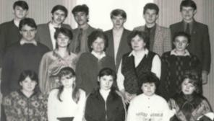 

Второй ряд вторая справа Исаенко Г.И., слева Геращенко Н.А.

**Выходцева Галина Николаевна.** Родилась 19 августа 1938 года. Образование высшее. Окончила Горно-Алтайский педагогический институт филологический факультет.Трудовой путь начала в Корболихинской школе Третьяковского района в 1963 году. В Масальской средней школе работала учителем русского языка и литературы с 1972 по 1993 год. Очень любила свой предмет и работу. Много читала, интересно рассказывала о сложных литературных произведениях. Особенно запомнила выпускников 1979 года. Ребята очень хорошо учились, стремились много прочитать, изучить, познать. Во всех школьных мероприятиях были заводилами. С благодарностью вспоминаю учащихся 1989 и 1994 годов выпуска, с ними было легко работать, мы всегда находили общий язык, уроки проходили быстро и качественно. Не сказать, что все ученики учились хорошо, но пусть он и троечник, а человек прекрасный. И до сих пор мы с радостью встречаемся. Каждый ученик был чем-то хорош, только нужно увидеть в нём это. С такими ребятами было легко готовить внеклассные мероприятия. Ребятам особенно нравились новогодние балы, которые были целыми спектаклями, вечера встречи с выпускниками, предметные вечера. Всех ребят помню по именам, и отличников и «трудных». Многие из них выросли хорошими людьми, тружениками.

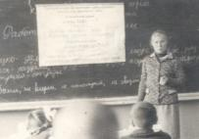 1973 год.

Коллектив учителей у нас хороший, более тесно общались с учителями русского языка и литературы, я руководила методическим объединением языковедов, часто обменивались опытом, помогали друг другу. Пожелания учителям: желаю хороших учеников, а также крепкого здоровья и всегда быть очень добрыми.

**Пискунова Клавдия Афанасьевна** Родилась 18.02.1947 г в с.Успенка. Вскоре семья переехала в маленький посёлок "Искра" (бригада № 4 колхоза "Искра"), где была только начальная школа, но работали там замечательные учителя Шубина Наталья Петровна и Коренькова, позже Геращенко Нина Алексеевна. С 5 класса училась в Масальской средней школе, где были огромные классы и прекрасные учителя, дающие глубокие и прочные знания своим воспитанникам. Особенное влияние оказали на выбор моей профессии, на становление как личности, Раиса Петровна Ватутина и Любовь Георгиевна Кнышова. Они приехали примерно в одно время в нашу школу. Молодые, грамотные, энергичные, они зажигали своим энтузиазмом, своей работоспособностью, и ученики платили им своим признанием и уважением. Ещё хорошо помню Любовь Николаевну Чикалову. Она вела внеклассную работу, руководила вокальным кружком, хорошо играла на пианино, пела. Именно она готовила музыкальные конкурсы, выступления на районном смотре школьной художественной самодеятельности, именно она воспитывала в нас понимание музыки и любовь к ней. Эту любовь к музыке я пронесла через всю жизнь и всю жизнь участвовала и участвую в художественной самодеятельности.

В 1960 году я поступила в Рубцовское педагогическое училище, где мне также крупно повезло. Учебный процесс, воспитательная работа были на высоком уровне. В 1964 году я закончила педагогическое училище и в 1966 году поступила в Барнаульский педагогический институт, который закончила в 1971году факультет русского языка и литературы.

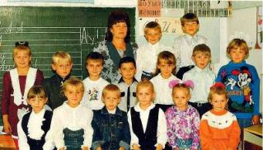 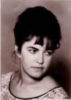

Работала в начальных классах, старших классах и в детском саду, психологом. В 1998 году награждена Почетной грамотой Комитета Администрации Алтайского края по образованию, за добросовестный труд, успешную работу по обучению и воспитанию учащихся. Позже, пройдя специализацию, вела психологию, работая со студентами "Торгово - экономического колледжа" города Барнаула. Общий стаж моей работы составляет 48 лет. В школе имела награды районного и краевого значения. Во время работы в торгово - экономическом колледже была награждена почётными грамотами, благодарственными письмами за добросовестный труд, вклад в дело подготовки квалифицированных специалистов, успехи в учебно - педагогической деятельности, многолетний плодотворный труд. Почётной грамотой за участие в краевом образовательном конкурсе "Инновационный проект". Имею награды "За активную литературную деятельность, значительный вклад в художественную литературу Алтайского края" в Локтевском районе и в городе Барнауле. Печаталась в районной газете "К новым рубежам", участвовала в издании пяти коллективных сборников "От всего сердца", "Истоки", "Черёмуховые метели", "Золотые струны души", "Серебро тополинных листьев". Кроме того, были выпущены два индивидуальных сборника "На волне моей памяти", "Золотые нити звездопада". За работу "На волне моей памяти" была награждена дипломом лауреата II степени Всероссийского открытого конкурса "Педагогические инновации -2011". В 2016 году награждена нагрудным знаком Всероссийского поэтического конкурса имени Н. Рубцова. Теперь я на заслуженном отдыхе, моим хобби является поэзия. Читаю классиков, занимаюсь в литературной студии, пишу сама.

**Маняхина Фрида Васильевна** учитель немецкого языка.

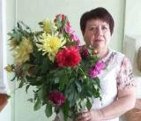

Л.Н. Толстой сказал однажды, что хорошему учителю достаточно иметь только два качества – большие знания и большое сердце. Всем этим и обладает Фрида Васильевна. Такой учитель оказывает заметное, подчас решающее, влияние на формирование характера и мировоззрения учащихся. У неё есть все, что должно быть присуще настоящему педагогу: педагогический талант, душевная теплота, чуткость, терпение и неиссякаемая энергия.

«Любимый учитель... Он, наверное, есть у каждого ученика в школе. Но каждый любит и уважает своего учителя за "что-то". Кто-то за то, что ему ставят отличные оценки, кто-то за похвалу перед всем классом, а мы любим своего учителя потому, что он умеет превращать скучный урок в веселые игры, в интересные путешествия. Выучить немецкий язык в такой ситуации было легче» - из воспоминаний выпускников 1981, 2002г и другие. С теплотой выпускники вспоминают занятия в КИДе- клубе интернациональной дружбы, про него можно писать отдельный рассказ, это как отдельная страна со своими законами, традициями, друзьями.

Коллеги с теплотой вспоминают время работы Фриды Васильевны завучем. «Умная, внимательная, тактичная, справедливая….». Именно таких слов заслуживает администратор, который помогает спокойно работать, внедрять новое, пробовать и ошибаться, но всегда иметь поддержку. Методические советы, теоретические семинары, педсоветы, проведённые Фридой Васильевной помогали добиваться высокой успеваемости, участвовать в педагогических конкурсах различного уровня. Коллектив Масальской школы несколько лет занимала в районе призовые места за учебно-воспитательную и методическую работу, только благодаря профессионализму завуча. За многолетний труд Фрида Васильевна награждена знаком «Почетный работник образования».

**Маняхин Геннадий Васильевич** закончил Рубцовское педагогическое училище, несколько лет работал учителем начальных классов. В Масальскую школу пришёл в 1968 году учителем математики. Со временем любовь к рисованию победила, Геннадий Васильевич заочно закончил Омский художественно-графический институт и продолжил работу учителем рисования и черчения. Кто-то из учащихся просто научился рисовать, а многим его уроки помогли научиться решать задачи по стереометрии, читать и строить чертежи, а впоследствии получить профессии строителей, инженеров, конструкторов.

В 1970 году Маняхин Г.В., Старцев Н.В. с учащимися совершили «кругосветное путешествие по Алтайскому краю» по местам боёв Гражданской войны. Многие выпускники с теплотой вспоминают тот поход: хорошо отдохнули, собрали богатый материал для школьного музея, познакомились и пообщались с учащимися других школ.

В книге Приказов по школе, Геннадию Васильевичу часто объявлялись благодарности: за 100% успеваемость по предмету, за оформление кабинетов и сцены для смотра художественной самодеятельности и так далее. Сколько картин нарисовано его руками в кабинетах: «богатыри» в истории, портрет С. Есенина в литературе, буревестник и портрет М.Горького из кабинета русского языка по просьбе выпускников до сих пор хранится в музее, а на каждый вечер встречи выносят картину с изображением старой школы и воспоминания льются рекой.

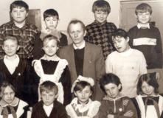 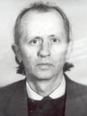

У Геннадия Васильевича на уроках всегда было интересно: картинки, книги о художниках и с репродукциями картин, технические средства, музыкальное сопровождение. Он так просто объяснял ход работы, что рисовали все. Работы ребят участвовали в конкурсах и выставках, занимали призовые места в районе и крае. Маняхин Г.В. много работы выполнял для других организаций села: в доме культуры рисовал афиши и оформлял сцену к концертам и смотрам, в сельском совете рисовал планы села, подворий, на фабрике и заводе, в колхозе оформлял стенды.

**Тетерина Антонина Ивановна** –учитель математики. Я закончила Шипуновскую среднюю школу Третьяковского района в 1964г. В 9 и 10 кл учителем математики был Поцелуев Н.А, который внушил мне, что я должна быть учителем математики». Я так и сделала, в 1968 году окончила Барнаульский педагогический институт. Трудовой путь начала в Новоалейской восьмилетней школе, а в 1975 году судьба меня забросила в Масальскую школу.На имя директора школы Артюшенко А.В. я написала заявление: «Прошу принять меня на работу в Масалихинскую школу», Анатолий Васильевич прочитал и тактично промолчал. Меня очень поразил большой учительский коллектив, классы по 35 человек и педагогические советы длившиеся по 2-3 часа. Было очень трудно после маленькой школы, но привыкла, втянулась в новый ритм работы. О каждом учителе Масальской школы могу написать целую «педагогическую поэму». Я преклонялась перед многими педагогами: умница, учитель физики Баталова Л.Е. Часами я могла слушать Кнышову Любовь Георгиевну. У каждого было чему поучиться. Каждые пять лет проходили обязательно курсы повышения квалификации, приезжали и проводили открытые уроки, интегрированные уроки математики- информатики с Куниным С.П. Так и пролетели мои 42 учительских года, постарели мои молодые коллеги.

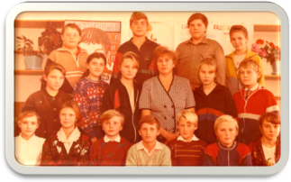 

фото 1993 года учитель Тетерина А.И.

Мне в работе везло, попадались очень хорошие ребята, понимающие меня родители. Хорошо запомнились походы с учащимися, сельхоз работы на полях колхоза, экскурсия в Барнаул, зарницы, пионерские сборы и комсомольские собрания. Часто вспоминаю ЕГЭ. Так уж случилось, что я первой прошла этот эксперимент, сдавая его подряд три года. Привезла ребят в Горняк, стоят они на линейке красивые, самые умные, но такие растерянные, первый раз никто не знал, как это будет. Но сдали экзамен хорошо. До сих пор вижу их лица.

В каждом моём ученике есть частичка моего сердца, души. Видно уж такая наша учительская доля, отдавать детям всю себя. Всякий кулик хвалит своё болото, так и я. Наша (моя) Масальская школа лучше всех. Благодарю тебя моя судьба за то, что занесла меня в Масалиху».

Коллеги так характеризуют Антонину Ивановну: исполнительный, трудолюбивый учитель, тщательно готовилась к каждому уроку, прорешивая каждый урок новые сложные задания, ведь были учащиеся, которые стремились познать больше программного материала, и она помогала им. Многие выпускники с уважением относятся к такому педагогу, который частичку своего сердца и знаний отдавала с большим удовольствием.

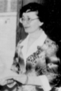**Колесникова Нина Васильевна** учитель начальных классов. В 14 лет в 1961 году поступила в Рубцовское педагогическое училище, а в 1962 году её приняли в комсомол. Училась хорошо, участвовала во всех мероприятиях, была активисткой. В 1965 году окончила обучение и получила специальность –учитель начальных классов. На работу приехала в Масальскую среднюю школу. И пошли учительские будни. Небольшого роста, а дисциплину в классе держала. Тогда и классы были иногда по 30 человек. Её третьеклашки отличались глубокими знаниями, а особенно по математике. Задачи подбирались или составлялись так, чтобы ответ получить можно было, только включив логическое мышление, она и сама не любила простых путей, и ребят учила добывать знания. Многие её выпускники поступали в технические вузы, так как азы математики, заложенные в начальных классах, позволяли хорошо закончить школу. Много внимания уделялось чтению и обсуждению книг. Иногда Нина Васильевна приносила в класс новую книгу, говорила о ней несколько слов, но так, что её читали все, а потом обсуждали на уроках и переменах. Вспоминают ребята и походы в школьную и сельскую библиотеки, библиотечные уроки, «Прощание с Букварём», «Путешествие в сказку». Выпускники вспоминают и провёденные Ниной Васильевной мероприятия: утренники, смотры, сборы звёздочек. Всю свою трудовую жизнь Нина Васильевна посвятила Масальской школе.

**Овчаренко Галина Васильевна** учитель начальных классов. «Профессия учитель начальных классов одна из самых гуманных, творческих, нужных профессий в нашем мире. Скорее всего, это не просто профессия, это - образ жизни» - это слова именно о нашей классной маме»- так говорят выпускники Овчаренко Галины Васильевны 2002г.

Учитель начальных классов открывает перед ребенком дверь в мир знаний, влияет на формирование его человеческих качеств, закладывает основы его будущего... Сколько сил, труда, души, терпения Галина Васильевна вложила в каждого из своих учеников, чтобы они выросли умными, успешными, счастливыми людьми. Каждый день, из года в год она отдаёт себя детям.

«Первая учительница является своего рода второй мамой, готовой прийти на помощь в трудную минуту любому ребенку. Мы для Галины Васильевны были не учениками, а детьми, но она была строгой «мамой» стремящейся научить нас всех и всему». Эти слова говорят все выпускники, кому были заложены азы наук и жизненного опыта.

Овчаренко Г.В. обладает такими личностными качествами, которые помогают ей легко найти контакт с детьми и коллегами. Среди них доброжелательность, внимательность, чуткость, профессионализм, забота о ближнем. Она умеет создать благоприятную и доброжелательную обстановку в классе, в которой легко реализовать свой талант педагога и раскрыться потенциалу любого ученика. Умеет наладить контакт с родителями и установить доброжелательные отношения. Преподаватель начальных классов должен обладать педагогическими, психологическими качествами, быть одновременно и наставником, и помощником, защитником и вдохновителем, который призван помочь ребенку, проявить себя как личность. С 2015г Овчаренко Г.В. продолжает работать психологом.

Галина Васильевна участвует в профессиональных конкурсах, является победителем конкурса «Лучших учителей России» 2007 года, награждена знаком «Почетный работник образования».

**Воспоминания Головановой (Кустовой) Надежды Яковлевны**

В 1955-56 гг. приехали молодые люди на целину. В те годы Масалиха была маленькой деревней. На станции стояли 2 барака, домов не было. В колхозе была одна улица вдоль речки, домов 5, в которых жили в основном колхозники. Первым в Масалихе построили пункт по приему зерна, т.к. в 1956 году урожай пшеницы был большой. Целинники жили в палатках и срочно стали строить глиняные бараки для жилья работникам заготзерно. Приезжали водители со всей страны на уборку урожая, люди работали сутками. Водители возили зерно

на элеватор (заготзерно) со всех близ лежащих колхозов, отдыхали по 3 часа в машине, помню таких водителей как Метленко, Доровских, Тимченко. Раньше между колхозом и станцией промежуток был 2 км друг от друга, а стало большое село.

Построили школу десятилетку 2-х этажную, с двумя интернатами. В них жили и учились с близлежащих колхозов, там школ не было совсем, оплачивали их проживание колхозы, где работали их родители. До постройки, этой школы было начальная школа, где учились ребята моего поколения: Голованов А.М., Горяев В.В. Я помню свою учительницу Кустову Е., всего было 3 учителя на 4 класса.

Так же в эти годы построили клуб, где молодежь собиралась после тяжелого трудового дня. До его постройки привозили кинофильмы и показывали его в кузнице колхоза.

**Карзакова (Горяева) Зоя Ефимовна** прибыла в Масалиху в один день с Калининой Ниной Константиновой по направлению учебного заведения в середине августа 1955г. Нам было в то время по 20 лет. Нина устроилась учителем физкультуры по окончанию Барнаульского педучилища, а я учителем биологии и географии, окончила естесственно-географический факультет Канашского учительского института. Так началась жизнь молодых специалистов, к нам присоединилась третья наша подруга Кустова Надежда Яковлевна. Жизнь трех подруг тесно переплелась через многие годы, до сих пор общение сохранилось. Все трое вышли замуж в 1956г, у всех троих родились первенцы-мальчики: Боря Горяев в январе 1957года, Витя Потапченко в феврале, Валера Голованов в марте. Жизнь в деревне отличается от городской, но меня это не испугало, я люблю деревню. Самое трудное -что послевоенная разруха, хотя в Сибири это чувствовалось меньше. В Масалихе я прожила 10 лет, местность была не паспортизирована. Школа была семилетняя, маленькая, саманная. Учеников было мало, так как не было закона о всеобщем образовании, рождаемость низкая. Директором школы был Рёхин Жорес Иванович ,участник и инвалид войны.

В Масалихе был маленький сельский клуб: фойе, зал, сцена, молодежи было много, так как по призыву партии из разных уголков страны в 1954 съехались на целину. Многие создали семьи и навсегда остались жить в Масалихе, Мальцев Виктор и Павел Потапченко. Потапченко был заядлый баянист, а остальные парни и девушки пели в хоре на сцене, иногда смотрели кинофильмы. Было весело, мы были молоды, благоустроенные квартиры даже во сне не видели. Воду брали в колодцах, несли на коромыслах, топили каменным углём, к вечеру натопим, а к утру снова холодно. Детсада и больницы не было. Одна медсестра Мария Семеновна, эвакуированная из Белоруссии, всех лечила одними таблетками «Норсульфазол», в магазине продавали соль, сахар, мыло, спички. Промтоваров нет, детей одеть не во что, сами шили. Уходили на работу, детей оставляли одних, соседи присматривали, дедушки и бабушки, если есть. Масалиха - это вторая моя малая родина, большая частица моей жизни, и всегда я ее буду помнить.

**Горяев Владимир Васильевич** 1934 г.р.родился в п.Искра, окончил семилетнюю школу, в 17 лет уехал в Горняк к родственникам. Дядя Серафим Егорович, мой крестный, работал замдиректора Золотушинского рудника, а я пошел работать учеником слесаря в горный цех. Захотел стать горняком, поэтому прибавил себе один год, чтобы приняли, был переведен в шахту забойщиком. Работа под землей очень интересная, проработал 4 года в хорошей бригаде. По направлению комсомола направили в Масальский карьер, я хорошо знал и любил горное дело. Работал мастером один год, дальше направили в Москву на 6-месячные курсы, окончил и получил профессию горного мастера с правом ведения буровзрывных работ, после чего исполнял обязанности главного инженера карьера. В 1954 голу поступил в Московский горный техникум, закончил через 3 года. После чего был назначен директором карьера. Было принято решение сделать реконструкцию и поставить дробильно-сортировочной фабрику. Пришло новое оборудование, смогли добывать 700 тыс. кубометров щебня в год и до станции Масальская был проведен железнодорожный тупик протяженностью 4км со строительством моста через речку Каменку. Начали отправлять мотовозами нерудные материалы.

**Кныш Александр Сергеевич**

Мои родители оба работали с первых лет на ДСФ. Правда был перерыв с 1963 по 1966 год проживания в Масалихе. Семья выезжала в г.Славянск на Кубани. Отец-Кныш Сергей Игнатьевич,1930г. родился в селе «Искра», во время войны уже активно работал, даже ездил в тайгу на заготовку леса, пять братьев воевали, он младший помогал матери. После войны работал в колхозе в РТС. Начинал помощником кузнеца - молотобойцем. И потихоньку стал учится на практике токарному ремеслу. Специального образования не получил. Способный юноша нашел свое призвание. С 1966 года он стал работать токарем в карьере, так фабрику в Масалихе прозывали. Все годы проработал на ДСФ. Честно скажу, работник был на своем месте. Часто ломался главный вал дробилки, фабрика работала в 4 смены. Отца поднимали среди ночи и он безотказно шел и точил новый огромный этот вал. Гранит нашего карьера 7 ед.твердости, это очень крепкий материал .Поэтому поломки случались не редко. Я знал, что односельчане уважали отца за его работу и бесхитростный характер. Мама-Мария Демьяновна, работала на подсобных работах. Мыла кабинеты, стирала робу рабочим и они с отцом еще нас четверых растили. Тогда жизнь в Масалихе была очень бурливая. Активно работала школа, клуб всегда был полон молодежи. Все ребята стремились учиться дальше, шли в институты. После армии ехали в свое родное гнездо. Где это все? Умирает наша Масалиха. Как будто стране не нужен высококачественный гравий наших карьеров. Как будто застелили всю страну крепкими магистралями и понастроили для молодых новые дома...

Вот так, мои дорогие земляки.

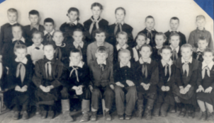 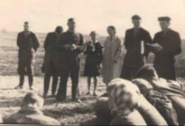

5а класс Масальской восьмилетней школы 1960-1961 учебный год. Учитель математики Белых Мария Максимовна. Политинформация в Кучеровской бригаде на полевом стане 1958 г.учитель Белых М.М.

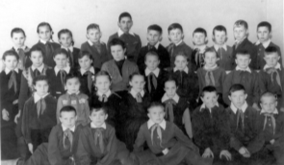 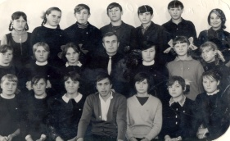

4а класс. Учитель Ходакова Екатерина Михайловна. выпуск 1972 г.

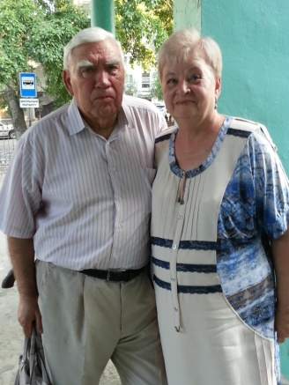 Кокшаровы В.В. и Л.С.